C:\Users\user\Desktop\Asset 2.png**보도자료**

|  |  |  |  |  |  |  |  |
| --- | --- | --- | --- | --- | --- | --- | --- |
| 제공일자 : | 2024년 7월 10일(수) | | | | **팀장** | **마성민** | 02)2189-5318  (010-7195-5311) |
| 담당부서 : | 마케팅/커뮤니케이션팀 | | | |
|  |  |  |
| 사진없음 □ | | 사진있음 ■ | 매수: 2매 |  | **매니저** | **황보세리** | 02)2189-5321  (010-2315-8237) |

|  |
| --- |
| **현대성우그룹, 대학생 서포터즈 ‘현대성우 챌린저스’ 5기 발대식 성료**  - 최종 선발된 현대성우 챌린저스 5기와 발대식 진행  - 젊고 참신한 콘텐츠로 자동차 부품 및 모터스포츠에 대한 관심 증진 예고 |

현대성우그룹이 지난 8일 대학생 서포터즈인 ‘현대성우 챌린저스’ 5기 발대식을 개최했다.

이번 발대식에는 현대성우그룹 관계자와 최종 선발된 현대성우 챌린저스 5기 멤버들이 참여했다. 2020년 발족한 현대성우 챌린저스는 현대성우그룹의 기업 가치관인 도전을 각종 콘텐츠로 함께 실현해 나갈 대학생 서포터즈이다.

현대성우 챌린저스 5기 발대식은 ▲챌린저스 개별 소개 ▲현대성우그룹 소개 ▲활동 가이드 안내 ▲단체사진을 촬영하는 순으로 진행됐다.

앞으로 현대성우 챌린저스 5기는 오는 11월까지 약 4개월간 ▲현대성우 챌린저스 ▲쏠라이트 인디고 레이싱 등 현대성우그룹과 관련된 미션을 수행하며 카드 뉴스, 홍보 영상, 기획 기사 등 다양한 콘텐츠를 제작하게 된다. 제작된 콘텐츠는 블로그, 인스타그램, 유튜브 등 SNS에 게시되어 자동차 부품 및 모터스포츠 부문 등 모빌리티 산업에 대한 대중적 소통에 앞장설 예정이다.

서포터즈 전원에게는 소정의 활동비, 프로필 촬영, 실무자 멘토링, 기념 선물 등이 제공되며, 미션을 완수한 챌린저스에게는 수료증 발급, 포상금 지급 등의 혜택이 주어질 예정이다.

현대성우 챌린저스 관계자는 “이번 서포터즈 활동이 대학 생활에서 가치 있고 의미 있는 경험이 되길 바란다”며 “챌린저스 5기가 참신하고 창의적인 콘텐츠로 자신들의 잠재력을 발휘할 수 있도록 지원을 아끼지 않을 것”이라고 말했다.

1987년 자동차 부품 제조기업 현대성우그룹은 지주회사인 현대성우홀딩스, 브레이크 디스크 및 엔진 파츠 등 주요 자동차 부품과 제네시스 G90 등에 탑재되는 알로이휠 전문 기업 현대성우캐스팅, 자동차 배터리 전문 기업 현대성우쏠라이트로 구성됐다. 1997년 모터스포츠팀인 쏠라이트 인디고 레이싱을 창단 및 운영하고 있으며, 2022년부터 현재까지 대학스키연맹을 공식 후원하는 등 각종 비인기 스포츠 및 문화예술 후원을 통해 기업 이미지 제고에 적극적으로 나서고 있다.

**[자료사진1]**

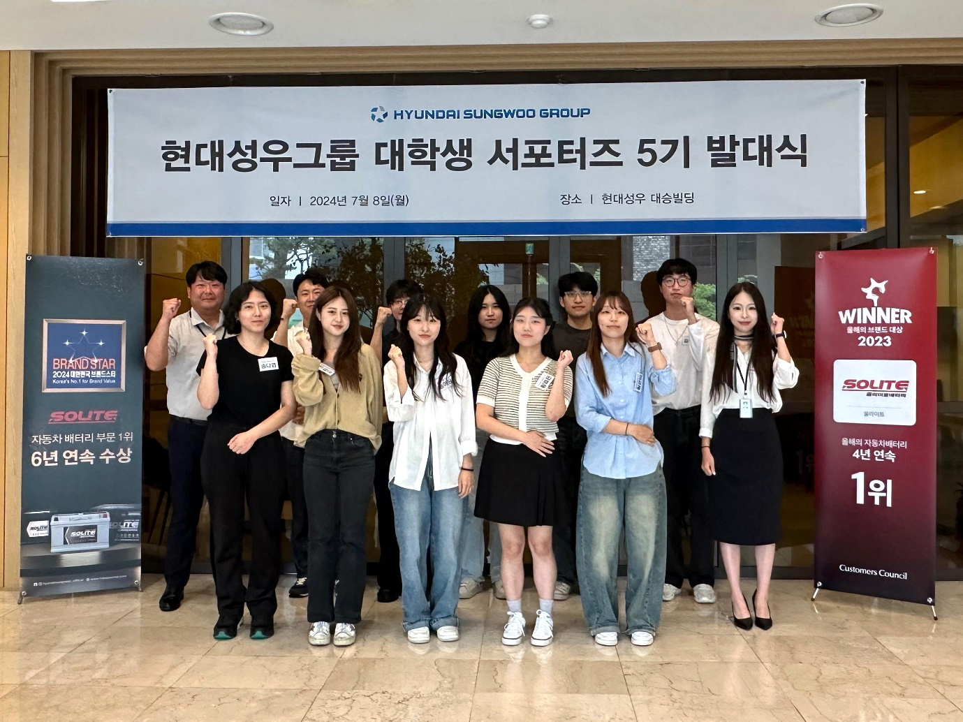

[사진설명] ‘현대성우 챌린저스’ 5기 학생들이 발대식 후 현대성우그룹 관계자들과 함께 기념 사진을 촬영하고 있다.